题组层级快练(十八)
(2022·济南模拟)钱塘江大潮号称“天下第一潮”。读“杭州湾示意图”，完成1、2题。
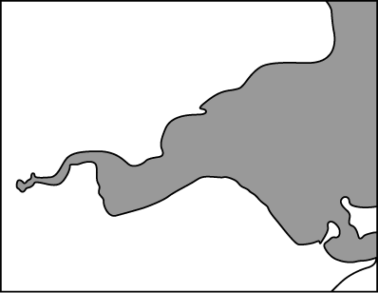
1．下列与钱塘江大潮形成无关的因素是( )
A．河口形状
B．夏季风
C．月球和太阳对地球的引力
D．海水盐度
2．下图是“太阳、地球、月球运动示意图”。甲、乙、丙、丁表示月球绕地球运动的位置。当钱塘江出现大潮时，月球可能位于( )
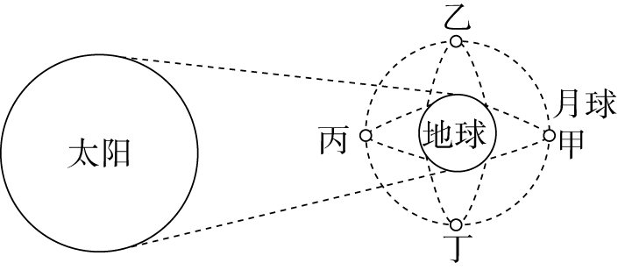
A．甲、乙位置 B．丙、丁位置
C．甲、丙位置 D．乙、丁位置
答案 1.D 2.C
解析 第1题，钱塘江大潮的成因主要从天时、地利、风势三方面分析。天时：农历八月十五左右，太阳、地球、月球几乎位于同一条直线上，海水受到的引力最大。地利：钱塘江口外宽内窄，呈喇叭形，江水外深内浅，水下多泥沙，对潮水起阻挡和摩擦作用，使潮差增大。风势：夏季江浙一带盛行东南季风，风向与潮水运动方向一致，助长了潮势。第2题，当太阳、月球和地球位于同一条直线上时，月球引潮力和太阳的引潮力叠加在一起，形成大潮。故月球可能位于图中甲、丙处。
(2022·常德模拟)圣劳伦斯湾位于加拿大东南部的大西洋沿岸。在圣劳伦斯河口东南，有一个宽广而几乎被陆地包围的水域，面积23.8万平方千米，平均水深127米，最大水深572米。海湾是在地质构造运动中发生沉降作用后形成，圣劳伦斯湾由贝尔岛海峡和卡伯特海峡与大洋相通。海流从贝尔岛海峡流入，从卡伯特海峡流出。12月至次年4月海湾中有大量浮冰。下图示意圣劳伦斯湾的地理位置。据此完成3、4题。
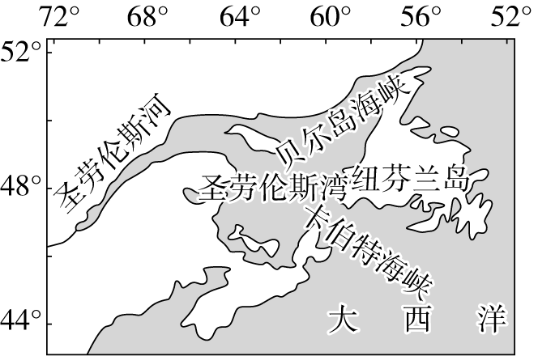
3．每年春季圣劳伦斯湾的海冰开始解冻，浮冰主要积聚于海湾的南部，主要是因为( )
A．气温 B．洋流
C．海陆风 D．地转偏向力
4．下列不属于圣劳伦斯湾航行条件差的原因是( )
A．海岸线曲折，多暗礁、浅滩
B．冬季海湾中有大量浮冰
C．海水平均水深太深
D．常有浓雾出现
答案 3.B 4.C
解析 第3题，浮冰受到圣劳伦斯湾表层海水逆时针方向流动和东部拉布拉多寒流的影响，堆积在海湾的南部，B项正确。第4题，海水深有利于大型船舶出入，利于航行，不属于圣劳伦斯湾航行条件差的原因，C项符合题意。据图和材料可知，该区域海岸线曲折，多暗礁、浅滩，冬季海湾中有大量浮冰，寒暖流交汇，常有浓雾出现，这些都是不利于航行的条件，A、B、D三项不符合题意。
(2020·浙江7月选考)如图为世界部分区域洋流分布示意图，图中虚线代表洋流。据此完成5、6题。
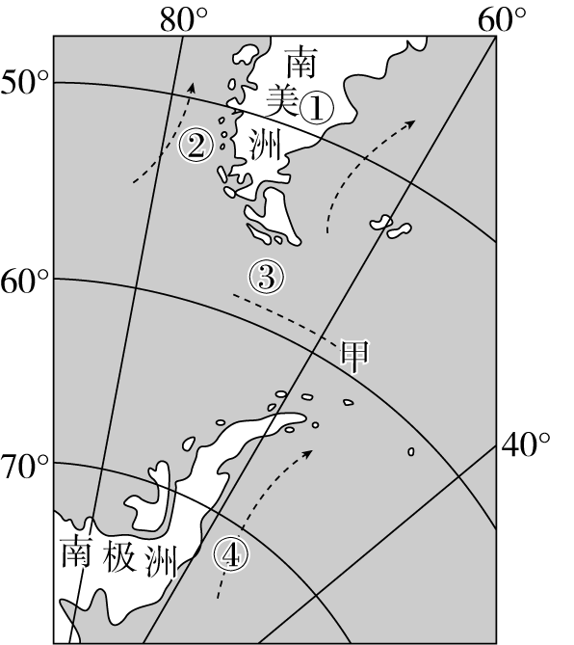
5．图中甲洋流( )
A．位于副极地环流圈 B．呈逆时针方向流动
C．受极地东风影响大 D．在性质上属于寒流
6．下列关于图中洋流的影响，叙述正确的是( )
A．①处夏季时温和多雨 B．②处分布着峡湾地貌
C．③处行船时流急浪高 D．④处有世界著名渔场
答案 5.D 6.C
解析 第5题，甲为南半球西风漂流，因海陆分布的影响，南半球没有副极地环流圈，甲属于副热带环流圈，A项错误；西风漂流，自西向东流，从南极上空俯视，呈顺时针流动，B项错误；西风漂流受西风带影响大，C项错误；西风漂流受南极大陆和浮冰影响，水温低，属于寒流，D项正确。第6题，①处位于西风带背风坡，全年降水少，属于温带大陆性气候，A项错误；②处有峡湾，但峡湾是冰川作用的结果，并非洋流影响，B项错误；③位于西风带，风力强劲，且海洋贯通东西，没有陆地阻挡，因此流急浪高，C项正确；④处纬度高，海水封冻期长，渔业资源并不丰富，无世界著名渔场，D项错误。
(2021·武汉二模)海洋浮游植物群落受洋流、海水温度和营养盐影响较大，而浮游植物的生长也会消耗海水中的营养盐，从而形成海域浮游植物分布的时空变化。下图示意挪威—格陵兰海洋流分布。据此完成7、8题。
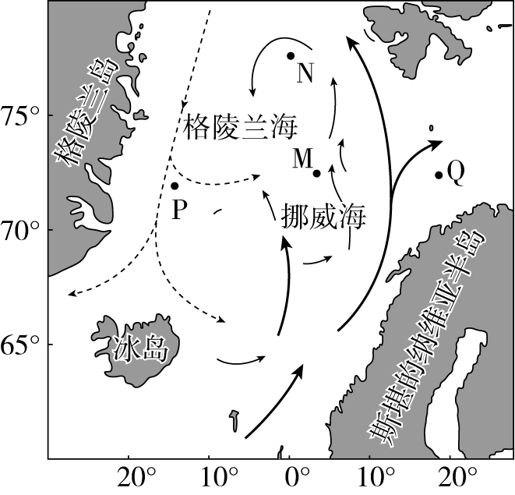
7．该海域浮游植物最丰富的区域是( )
A．P B．Q
C．M D．N
8．该海域表层浮游植物旺盛生长的时间是( )
A．2～3月 B．4～6月
C．7～8月 D．10～12月
答案 7.C 8.B
解析 第7题，M地区为寒、暖流交汇处，营养盐丰富，最利于浮游植物聚集。第8题，4～6月，该海域水温高，表层浮游植物旺盛生长。由于大量营养盐的消耗，7～8月海水中营养盐含量下降，表层浮游植物生长速度减缓，故选B项。
(2021·南京二模)海漂植物是通过海水漂流进行传播的植物。椰树广泛分布于热带滨海地区，是海漂植物的典型代表。椰树是海南省的省树，但并非海南岛的“土著”，其种子最初是借助海水运动从其他国家“偷渡”而来的。读海南岛椰树分布图和世界局部区域图，完成9、10题。
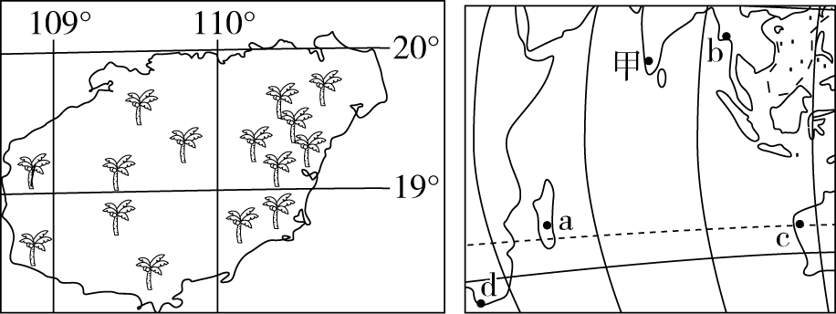
9．海南椰树种子最初的来源可能是( )
A．受我国东部沿海大陆沿岸流的影响，来自福建
B．受东南季风和日本暖流的影响，来自日本
C．受西南季风和南海洋流的影响，来自东南亚
D．受东北信风和北赤道暖流的影响，来自澳大利亚
10．甲地沿岸的植物种子，有可能漂流至哪里登陆生根发芽？( )
A．a、b B．c、d
C．a、b、c D．b、c、d
答案 9.C 10.A
解析 第9题，由材料“椰树广泛分布于热带滨海地区”可知，不可能来自福建和日本，福建位于亚热带地区，日本位于亚热带和温带地区，A、B两项错误。可能受西南季风和南海洋流的影响，来自东南亚，C项正确。东北信风和北赤道暖流位于北半球，不可能将南半球澳大利亚的种子带到海南，D项错误。第10题，从图中看，甲地位于北印度洋，夏季受西南季风和夏季洋流的影响，种子可能漂流到b地登陆生根发芽。冬季受东北季风和冬季洋流的影响，种子可能漂流到a地登陆生根发芽，A项正确。
11．(2021·浙江6月选考)阅读图文材料，完成下列要求。
材料一 当暖湿空气流经冷的下垫面时，空气中的水汽易冷却凝结成雾，大多数海雾均属此类。风力过大或过小都不利于海雾的形成。西北太平洋是全球海雾频发的海区之一。
材料二 图一为世界某区域略图，图二为图一中甲地不同风向下成雾频次图，图三为西北太平洋沿145°E经线上成雾频次时空分布图。
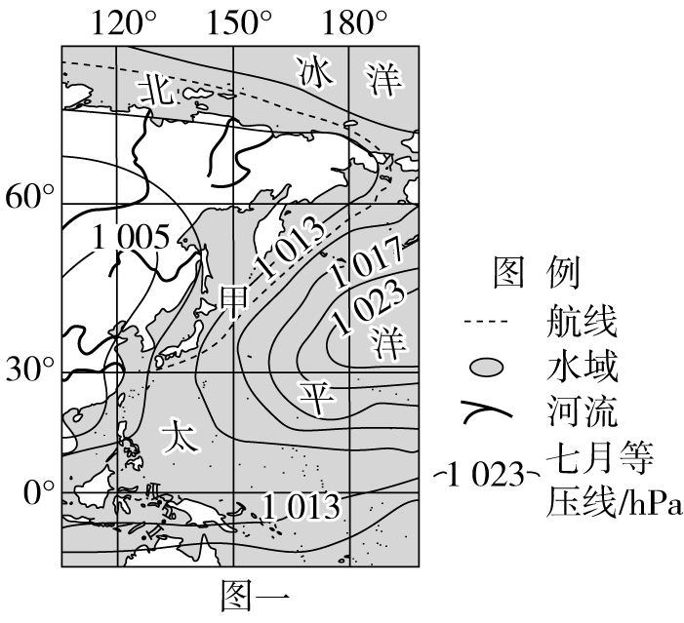
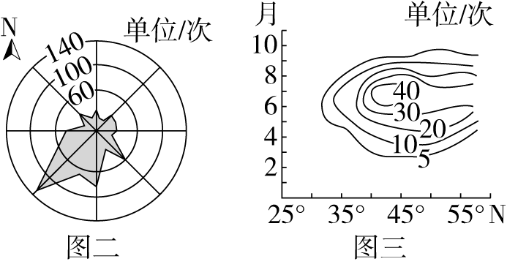
(1)指出甲地最有利于海雾形成的风向，并判断145°E经线上每年3月至6月，海雾频发南界的移动方位。
___________________________________________________________
___________________________________________________________
(2)简析甲地所在海区风力过大、过小均不利于海雾形成的原因。
___________________________________________________________
___________________________________________________________
(3)从水汽来源的角度，分析甲地夏季海雾频发的原因，并说出甲地所在海区夏季海雾对海运影响较大的理由。
___________________________________________________________
___________________________________________________________
答案 (1)风向：西南。移动方位：南。
(2)过大，不利于水汽凝结；过小，不利于水汽输送。
(3)原因：暖流表面温度更高，蒸发量大；多偏南风，利于暖湿空气输送。理由：夏季航运繁忙；海雾范围广。
解析 第(1)题，读甲地不同风向下成雾频次图可知，当吹西南风时，甲地最容易形成海雾。根据西北太平洋沿145°E经线上成雾频次时空分布图可知，145°E经线上，每年3月至6月，成雾频次的等值线向低纬弯曲，即海雾频发南界不断往南移动。第(2)题，读材料可知，大多数海雾都是暖湿空气流经冷的下垫面时，空气中的水汽冷却凝结成雾。当风力过大时，水汽易蒸发，不易凝结；当风力过小时，输送的水汽量有限，不利于形成海雾。第(3)题，读图可知，甲地受日本暖流影响，夏季暖流表面温度更高，蒸发量增大，水汽增多；且根据图中7月等压线可知，夏季多偏南风，利于暖湿空气向北输送，流经北侧较冷的海面易形成海雾，因此甲地夏季海雾频发。北极航线主要通行时段为北半球夏季，所以甲地夏季航运更为繁忙，结合上题可知，甲地夏季海雾频发的南界往低纬延伸，表明夏季海雾范围扩大，因此，甲地所在海区夏季海雾对海运影响较大。
12．(2022·青岛一模)阅读图文材料，完成下列要求。
材料 江厦潮汐电站位于浙江省温岭市江厦港，是我国海洋能开发利用的先驱者，也是我国第一座潮汐能双向发电站。它利用潮汐形成的落差来推动水轮机，再由水轮机带动发电机发电，当水从海洋流向水库时进行反向发电，从水库流向海洋时进行正向发电。某中学地理兴趣小组到江厦电站进行主题为“潮汐电站选址与效益”的实践活动。在与工作人员的交谈中，学生了解到该电站是利用原七一塘围垦海涂工程改建而成，大坝的选址要考虑海洋水文、地域地形、泥沙特性、枢纽布置和社会经济等多种因素。图一示意学生绘制的江厦电站位置。图二示意江厦电站景观。下表示意活动当日大门岛和东门村潮位记录(单位：m)。
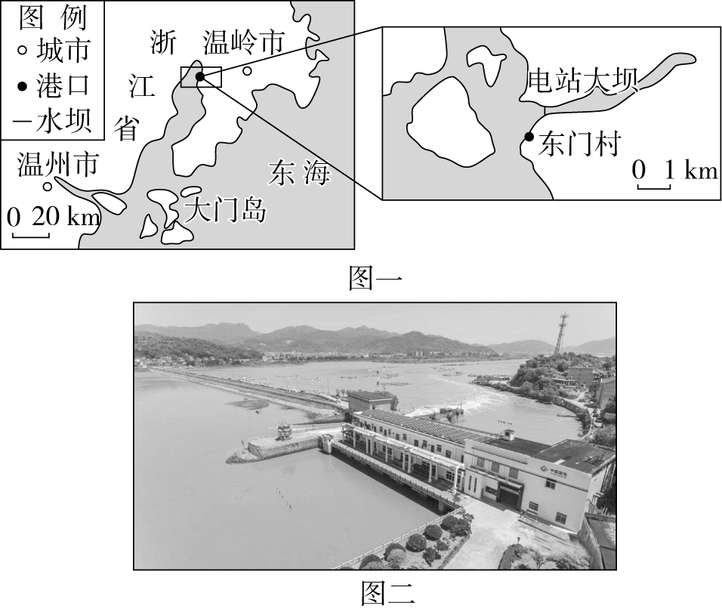

时间 | 0：00 | 3：00 | 6：00 | 9：00 | 12：00 | 15：00 | 18：00 | 21：00 | 0：00
大门岛 | 5.87 | 2.97 | 1.79 | 4.63 | 5.39 | 2.57 | 0.98 | 3.86 | 5.82
东门村 | 7.18 | 4.08 | 2.19 | 5.09 | 6.65 | 3.57 | 1.30 | 4.34 | 6.93

(1)利用下表数据，参照大门岛潮汐曲线图绘制东门村潮汐曲线图。
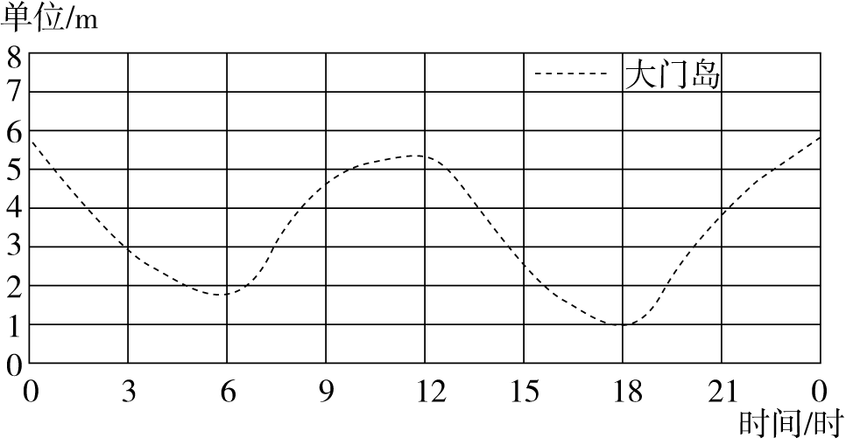
(2)分析江厦潮汐电站大坝选址的有利自然条件。
___________________________________________________________
___________________________________________________________
___________________________________________________________
(3)指出与水电站相比，潮汐电站的主要优势。
___________________________________________________________
___________________________________________________________
___________________________________________________________
答案 (1)曲线图示例。
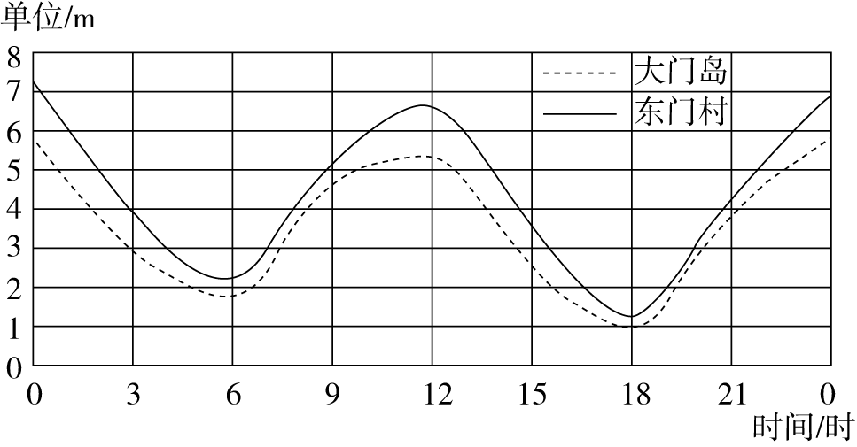
(2)处于海湾中，潮差大；口小库大，利于储备大量海水；处于海岸相距最窄处，利于建坝，工程量小。
(3)无库区淹没移民及耕地征用；建坝等工程建设对生态环境破坏小；受地形、地质、气象等自然条件影响小。
解析 第(1)题，根据表中东门村不同时段的潮汐数据进行绘点，继而连接成光滑曲线即可。第(2)题，潮汐需要利用潮差进行发电，由图可知，江厦潮汐电站大坝位于岬湾，涌浪形成较大的潮差；水库狭长，蓄水面积大；坝址位于海岸狭窄处，工程量小。第(3)题，修建水库需要进行库区移民及征用土地，潮汐电站利用海湾作为(天然)库区；潮汐电站利用潮差进行发电，对生态环境影响较小，修建水库会对生态环境有较大的影响；水库的选址受地形、地质及气象(水量变化)等自然条件影响较大，潮汐电站受上述因素影响较小。

